

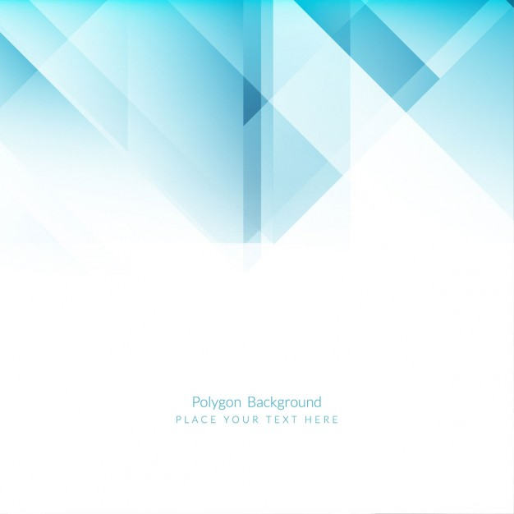
UNIVERSIDAD MICHOACANA DE SAN NICOLÁS DE HIDALGO
DIRECCIÓN DE BIBLIOTECAS
REGISTRO DE DINERO DE IMPRESIONES

INSTRUCCIONES: El personal encargado de la Sala de Autoacceso, deberá reportar por semana el dinero de las impresiones que se hagan durante este periodo; llenando los espacios que se le solicitan.
Fecha de entrega mensual: ____________ Turno: __________
FECHA | No. FOLIO | No. Impresiones | Cantidad  de Dinero | Observaciones.
Total de Dinero entregado: ___________ Total de impresiones: ____
Atentamente.
________________________
Selene Miranda Rodríguez.
Encargada de la Sala de Auto acceso

Firma de quien recibe:
_________________________
Lic. José Manuel Morales Palomares
Encargado de la biblioteca

